Altreifen-Entsorgung: Auch der Endverbraucher ist gefragt!
Bonn, 26.09.2018 Winterreifen von „O bis O“! Oktober bis Ostern – das ist eine gelernte Faustregel und für alle die viel unterwegs sind, sind Winterreifen die sicherere Alternative. D.h., jetzt ist es Zeit das Auto winterfest zu machen und damit auch die Reifen zu prüfen. Wenn keine Winterreifen montiert und die Ganzjahresreifen auch im Winter gefahren werden, sollten die Reifen in jedem Fall über ausreichend Profil verfügen. Wenn die Sommer- oder Winterreifen abgefahren sind, ist es höchste Zeit für neue Reifen. Aber was passiert dann eigentlich mit den alten?
In aller Regel können Sie die alten, abgefahrenen Reifen in Ihrer Werkstatt oder bei Ihrem Reifenhändler abgeben. Meist verlangt die Werkstatt einen kleinen Betrag für die Entsorgung. Das ist auch absolut gerechtfertigt: Denn Reifen müssen fachmännisch entsorgt und im verwertet werden. D.h., Ihre Werkstatt übergibt die Altreifen an ein Unternehmen, das sich um die Verwertung kümmert. Altreifen dürfen nicht auf den normalen Haus- oder Gewerbemüll – sie müssen entsprechend dem Kreislaufwirtschaftsgesetzes nach klaren Regeln entsorgt oder verwertet werden. Pro Jahr fallen in Deutschland ca. 570.000 Tonnen Altreifen an – würde man diese Anzahl nebeneinanderlegen, würde die Reifenkette einmal um den Äquator reichen.
Sie sollten darauf achten, dass Ihre Werkstatt mit einem zertifizierten Altreifenentsorger zusammenarbeitet. Die zertifzierten Altreifenentsorger sortieren die Reifen sorgfältig und wählen die beste Verwertungsart je nach Zustand:
- Gute Reifen mit Restprofil werden in Länder mit weniger strengen Auflagen hinsichtlich der Mindestprofiltiefe exportiert
- Gute Reifen ohne Restprofil können runderneuert und damit einem zweiten Reifen zugeführt werden.
Altreifen, die dafür nicht mehr in Frage kamen, werden entweder thermisch verwertet, als Brennstoff vor allem in der Zementindustrie, oder aber zu feinem oder grobem Gummigranulat verarbeitet, dass wiederum für Dämmmatten, Sportplatzanlagen oder Dichtungen eingesetzt wird. So fügt sich jeder Altreifen an einen für ihn vorgesehenen Platz in der Wertstoffkette.
Illegale Altreifenentsorgungen nehmen zu
Seit einiger Zeit klagen Gemeinden und Kommunen über die zunehmende Zahl illegaler Altreifenentsorgungen. An Landstraßen und Feldwegen, in Waldstücken, auf Wiesen und an Bach- und Flussläufen häufen sich sogenannte wilde Deponien: rücksichtslos in der Umwelt abgeladene Altreifen. Dahinter stecken oft bloße Faulheit oder aber ans Kriminelle grenzendes Kalkül. Denn am Altreifen wollen oft dubiose Kleinunternehmer verdienen: Reifen, die sie nicht verkaufen können, werden achtlos weggeworfen. Für die fällige Entsorgung zahlt der Steuerzahler. Nicht wenige deutsche Gemeinden müssen für diesen Posten im Jahr bereits Aufwendungen in fünfstelliger Höhe bereitstellen.
Wie kann der Verbraucher mithelfen?
Für den Autofahrer kann die Devise nur lauten, darauf zu achten, dass seine Altreifen ausschließlich in die Hände seriöser Entsorgungsfachbetriebe gelangen. Werkstätten, Autohäuser und Reifenhändler arbeiten meist mit professionellen, zertifizierten Entsorgern zusammen. Wer ganz sicher gehen möchte, der fragt einfach nach. Möglich ist auch die direkte Abgabe, etwa an städtischen Betriebshöfen, die ebenfalls eine geringe Annahmegebühr erheben. Auch hier kann der Autofahrer aber sicher sein, dass seine Reifen den vorgesehenen Entsorgungsweg gehen und unsere Umwelt nicht belasten.
Ausblick in die Zukunft
Die Herausforderung der Altreifenentsorgung wird in der Zukunft an Bedeutung noch zunehmen, denn ein „Ersatz“ für den bewährten Reifen ist nicht in Sicht. Stattdessen wird es notwendig, neue Verwertungsmöglichkeiten zu finden. Die zertifizierten Entsorger und Verwerter arbeiten mit Hochdruck an neuen Verwertungsmöglichkeiten.
Über die Initiative Zare
Die Initiative Zare ist ein Zusammenschluss von 13 im Bundesverband Reifenhandel und Vulkaniseur-Handwerk e.V. (BRV) zertifizierten Altreifenentsorgern, die es sich zur Aufgabe gemacht hat, das Bewusstsein für fachgerechtes Reifenrecycling in Deutschland zu stärken. Alle Zare-Partner sind auch Mitglied im BRV. Zare informiert den Autofahrer über die umweltgerechte Altreifenentsorgung. An 18 Standorten decken die Zare-Partner Deutschland und die Niederlande nahezu flächendeckend ab.
Die Partner der Initiative sind:
Allgemeine Gummiwertstoff und Reifenhandels GmbH, Bender Reifen Recycling GmbH, CVS Reifen GmbH, Danninger OHG Spezialtransporte, Hartung Speditions-, Handels- und Transport GmbH, HRV GmbH, KARGRO B.V., KURZ Karkassenhandel GmbH, Mülsener Rohstoff- und Handelsgesellschaft mbH, REIFEN DRAWS GmbH, Reifengruppe Ruhr / RGR, REIFEN OKA, Reifen Recyclingbetrieb Brenz GmbH
Bildmaterial:

Initiative ZARE – gemeinsam für eine saubere Umwelt
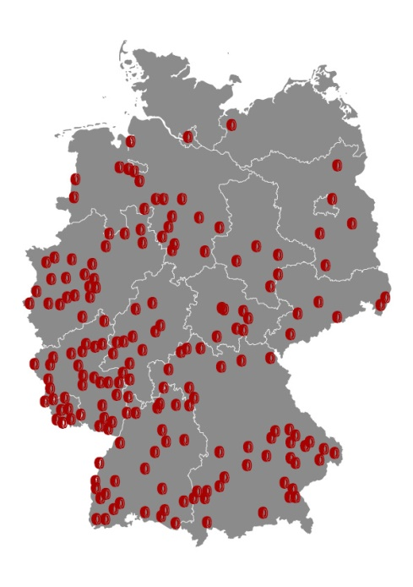

Bildunterschrift: Die Standort-Karte „illegale Altreifenentsorgung in Deutschland“

